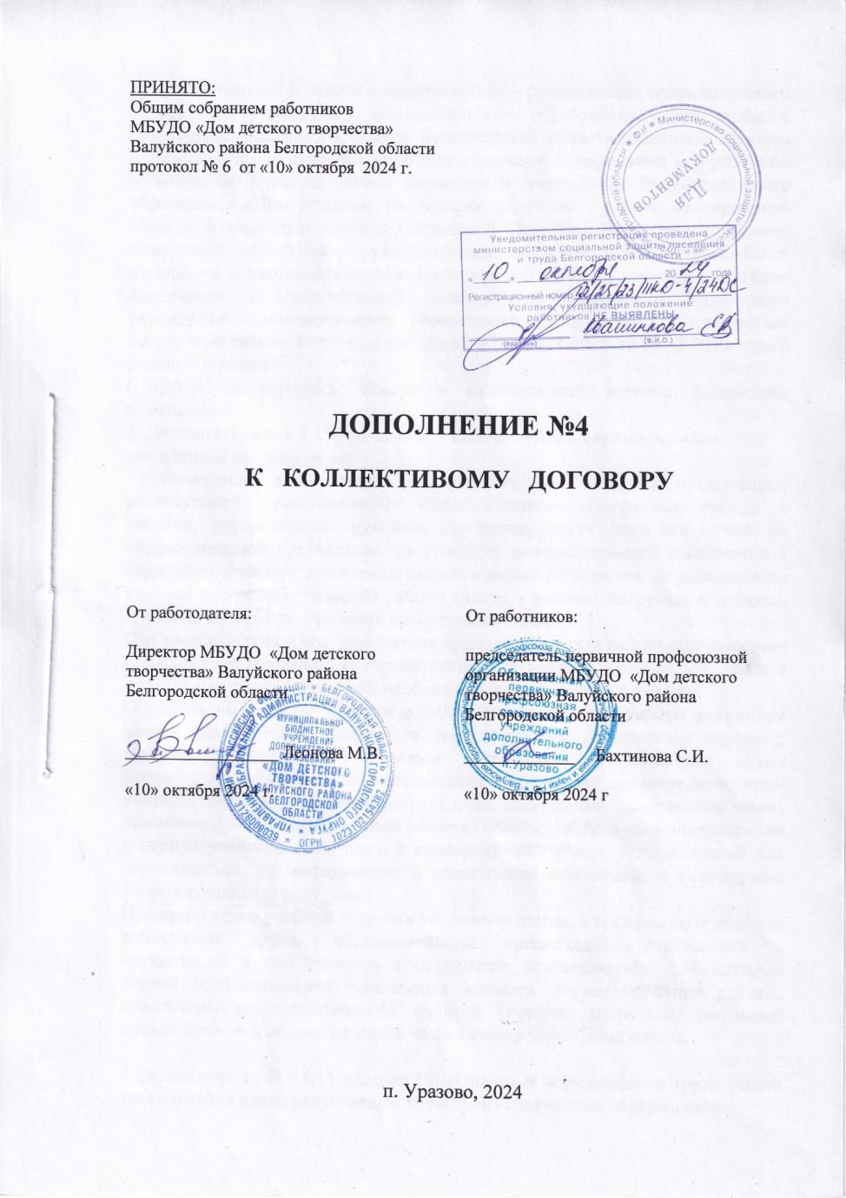

Работодатель в лице его представителя – руководителя муниципального бюджетного учреждения дополнительного образования «Дом детского творчества» Валуйского района Белгородской области Леоновой Марины Вадимовны и работников в лице представителя от первичной профсоюзной организации муниципального бюджетного учреждения дополнительного образования «Дом детского творчества» Валуйского района Белгородской области в лице председателя Бахтиновой Светланы Ивановны, совместно именуемые «Стороны», руководствуясь законодательством Российской Федерации и законодательством Белгородской области, приняли настоящее дополнение к коллективному договору муниципального бюджетного учреждения дополнительного образования «Дом детского творчества» Валуйского района Белгородской области на 2024-2026 от 25.12.2023 года о нижеследующем:
Стороны договорились: внести в коллективный договор следующие изменения:
1. Дополнить пункт 3.1.3. раздела III «Рабочее время и время отдыха»
следующим содержанием:
руководитель и заместитель руководителя образовательной организации, реализующей дополнительные образовательные программы, наряду с работой, определенной трудовым договором, могут замещать в той же образовательной организации на условиях дополнительного соглашения к трудовому договору должности педагогических работников по выполнению учебной (преподавательской) работы (далее – учебная нагрузка) в группах, кружках, которая не считается совместительством.
Для руководителя и его заместителя преподавательская работа (совмещение) подлежит согласованию с учредителем и не должна превышать 9 часов в неделю, по производственной необходимости до 12 часов в неделю.
Определение учебной нагрузки и видов дополнительной работы указанным лицам, замещающим должности педагогических работников, наряду с работой, определенной трудовым договором, осуществляется путем заключения дополнительного соглашения к трудовому договору, в котором указывается объем учебной нагрузки, ее содержание, выполнение видов дополнительной работы, а также размеры оплаты, которая выплачивается как в период учебного года, так и в каникулярный период, установленный для обучающихся, не совпадающий с ежегодными основными и ежегодными дополнительными отпусками.
Предоставление учебной нагрузки указанным лицам, а также педагогическим работникам других образовательных организаций, учреждений и организаций и при условии, если учителя, преподаватели, для которых данная образовательная организация является местом основной работы, обеспечены преподавательской работой (учебной нагрузкой) по своей специальности в объеме не менее чем на ставку заработной платы.

2. Дополнить пункт 4.11 раздела IV «Оплата и нормирование труда (части установления квалификационной категории) следующим содержанием:
предоставлять возможность прохождения аттестации на высшую квалификационную категорию педагогическим работникам, являющимися гражданами Российской Федерации, имеющим первую или высшую квалификационную категорию, присвоенную (установленную) на территории республик бывшего СССР, независимо от того, что они не проходили на территории Российской Федерации аттестацию ни на первую, ни на высшую квалификационную категорию.

3. Дополнение к коллективному договору составлено и подписано в трех экземплярах, каждый из которых имеет одинаковую юридическую силу.
4. Все остальные положения коллективного договора муниципального бюджетного учреждения дополнительного образования «Дом детского творчества» Валуйского района Белгородской области остаются неизменными.
5. Настоящее дополнение является неотъемлемой частью коллективного договора муниципального бюджетного учреждения дополнительного образования «Дом детского творчества» Валуйского района Белгородской области на 2024- 2026 гг.
6. Настоящее дополнение действует с момента его подписаниями сторонами.

